2022 CAT-CERT 스터디 보고서

컴퓨터정보공학부 202221168 김지혜
2022.05.18#WEB_study-6

실습#1
소스코드
<?php
include('./dbinit.php');
$name = $_POST['name'];
$age = $_POST['age'];

$query="insert into test_table(name, age) values ('$name', $age);";
if($result = mysqli_query($conn,$query)){
while($row =mysqli_fetch_array($result)){
print_r($row);
echo "<br>";
}
}
?>
<html>
<head>
<title> #실습1 </title>
</head>
<body>
<form action="" method="post">
<input type="text" name="name"/>
<input type="text" name="age"/>
<input type="submit" value="제출"/>
</form>
</body>
</html>
출력 결과
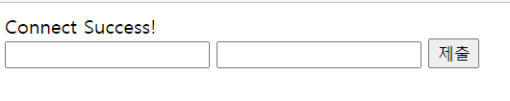
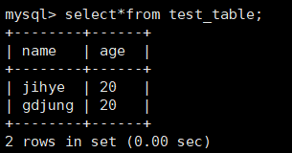

http://junior.catsecurity.net/~wlgp9324/web6/web1.php

실습#2
소스코드
<html>
<head>
<title> 실습#2 </title>
</head>
<body>
<?php
include('./dbinit.php');
mysqli_query($conn, 'set session character_set_connection=utf8;');
mysqli_query($conn, 'set session character_set_results=utf8;');
mysqli_query($conn, 'set session character_set_client=utf8;');

$query ="select * from (select* from Old_Member union all select*from New_Member)z";
$result= mysqli_query($conn,$query);
echo"<table border='1'><tr><th>이름</th><th>학교</th><th>학과</th><th>성별</th><th>입학년도</th><th>이메일</th><th>전화번호</th><th>생일</th><th>학년</th><th>학점</th>";
while($row = mysqli_fetch_array($result)){
echo '<tr>'.'<td>'.$row['Name'].'</td>'.
'<td>'.$row['School'].'</td>'.
'<td>'.$row['Major'].'</td>'.
'<td>'.$row['Gender'].'</td>'.
'<td>'.$row['EnterYear'].'</td>'.
'<td>'.$row['Email'].'</td>'.
'<td>'.$row['Phone'].'</td>'.
'<td>'.$row['Birth'].'</td>'.
'<td>'.$row['Grade'].'</td>'.
'<td>'.$row['Score'].'</td>'.'</tr>';
}
echo "</table>";
?>
</body>
</html>

출력결과
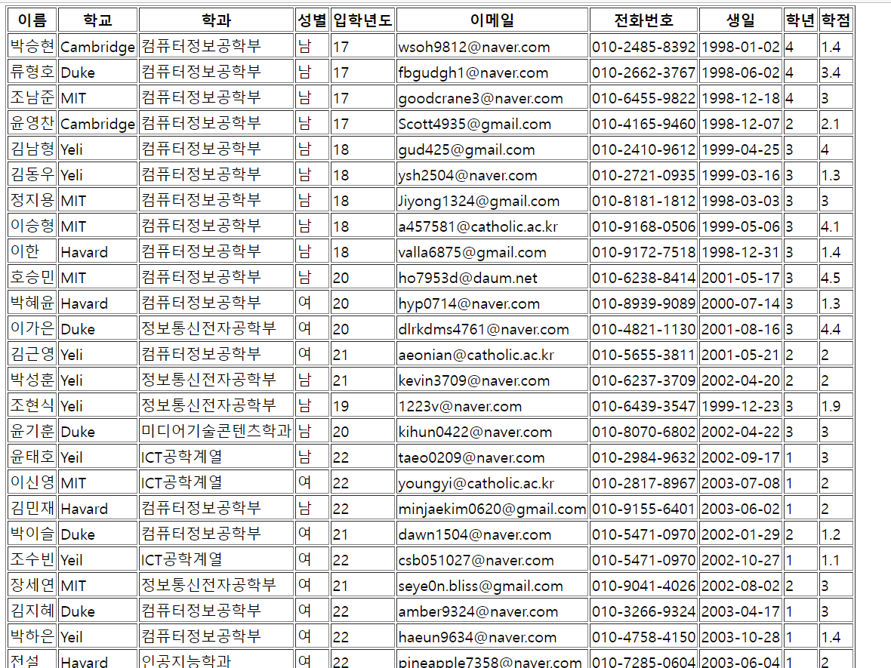

실습#3
소스코드
출력결과

조사과제
REST : 자원을 이름으로 구분하여 해당자원의 상태를 주고받는 모든 것을 의미함
;소프트웨어가 관리하는 모든 것을 표현하기 위한 이름에 의해 데이터가 요청되어지는 시점에서 자원의 상태를 전달함
-> 기본적으로 웹의 기존 기술과 http프로토콜을 그대로 활용함
-> 네트워크 상에서 클라이언트와 서버사이의 통신 방식 중하나
API :데이터와 기능의 집합을 제공하여 컴퓨터 프로그램간 상호작용 촉진, 정보 교환 가능
Rest API
-사내 시스템들도 rest 기반을 시스템을 분산하여 확장성과 재사용성을 높여 유지보수 및 운용편리하게함
-REST는 http표준을 기반으로 구현;서버,클라이언트 구현 O
-델파이 클라이언트, 자바, C#,웹을 통해 제작 가능
장점 | 단점
-HTTP프로토콜의 인프라를 그대로 사용하여 별도 인프라 구출할 필요가 없음  ;모든 플랫폼 사용가능  -메시지가 의도하는 바를 명확하게 나타내므로 의도하는 바를 쉽게 파악할 수 있음  -서버와 클라이언트 역할을 명확하게 분리함 | -표준이 존재하지 않음  -사용할 수 있는 method가 4가지(get, post, delete,put); 형태가 제한적  - 브라우저 서비스의 경우 쉽게 고칠 수 있는 url보다 header값이 어렵게 느껴짐  -구형 브라우저가 제대로 지원해주지 못하는 부분 존재  (put, delete X, pushState X)

REST API 설계 기본 규칙
*리소스 원형
도큐먼트 : 객체 인스턴스나 데이터베이스 레코드와 유사한 개념
컬렉션: 서버에서 관리하는 디렉터리라는 리소스
스토어: 클라이언트에서 관리하는 리소스 저장소
- URI는 정보의 자원을 표현해야함
-리소스는 동사<명사, 대문자<소문자
-도큐먼트 이름->단순명사
-컬렉션 이름->복수명사
-스토어 이름->복수명사
- 자원에 대한 행위는 http method로 표현
-URI에 http method가 들어가면 안됨
-URI행위에 대한 동사 표현은 안됨
(GET/members/show/1 -> GET/members/1)
-경로 부분 중 변하는 부분은 유일한 값으로 대체
(id는 특정 리소스를 나타내는 고유값)
- 슬래시 구분자(/)는 계층 관계
- URI마지막 문자로 슬래시X
- 하이픈은(-) 가독성을 높이는데 사용
- 밑줄(_)은 사용안함
- 소문자사용
- 파일 확장자는 URI에 포함 안함
- 리소스간 연관관계가 있는 경우
“/리소스명/리소스id/관계가 있는 다른 리소스명”

